Транскрибация звонков в onlinePBX
Обновлено 22 сентября 2026 г.
Интеграция «Транскрибация звонков» преобразует записи разговоров в текст.
Интеграция «Транскрибация звонков» позволяет преобразовывать записи звонков в текст автоматически или вручную. Транскрибацию можно настроить по номерам, пользователям и направлениям звонков. Готовые транскрипты доступны в личном кабинете, а также их можно выгрузить отдельно.
Транскрибация работает корректно только с русским языком.

Подключение транскрибации звонков
Для подключения необходим административный доступ в панель управления onlinePBX.
Для корректной работы интеграции необходимо оплатить лицензии «Запись разговоров», «Стереозапись», «Пользователь», «Транскрибация звонков». Подробнее об оплате.
В панели управления перейдите в Сервисы > Интеграция, в блоке «Речевая аналитика» нажмите на «Транскрибация звонков».
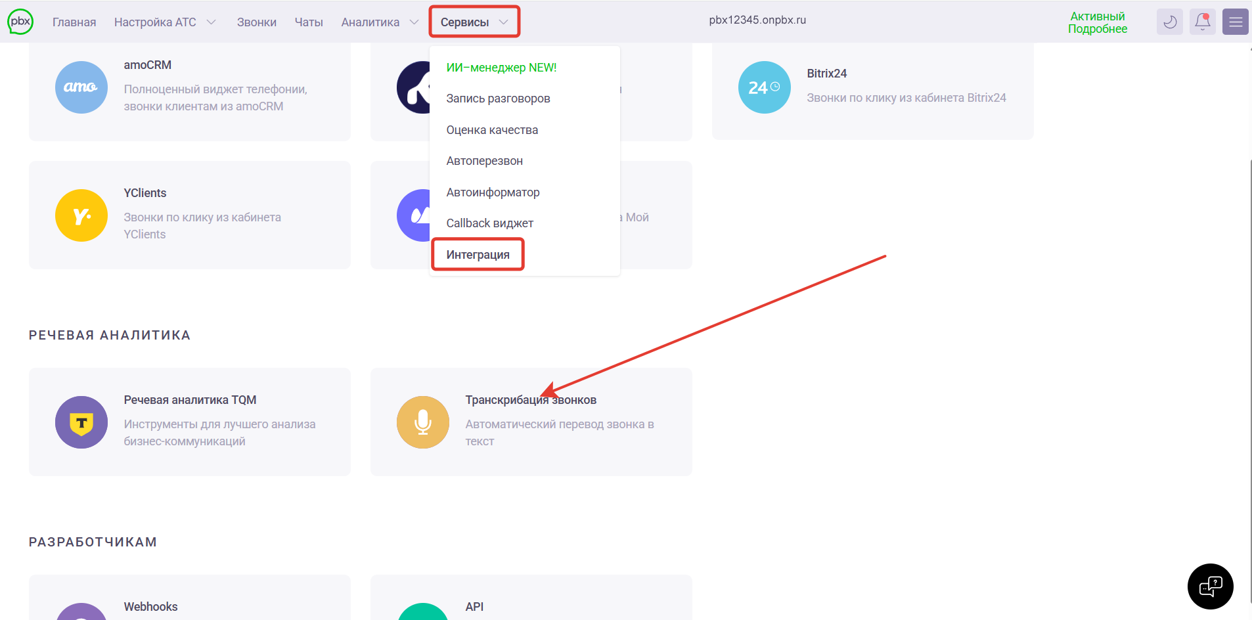
В открывшемся окне интеграции отметьте «Включить транскрибацию звонков».
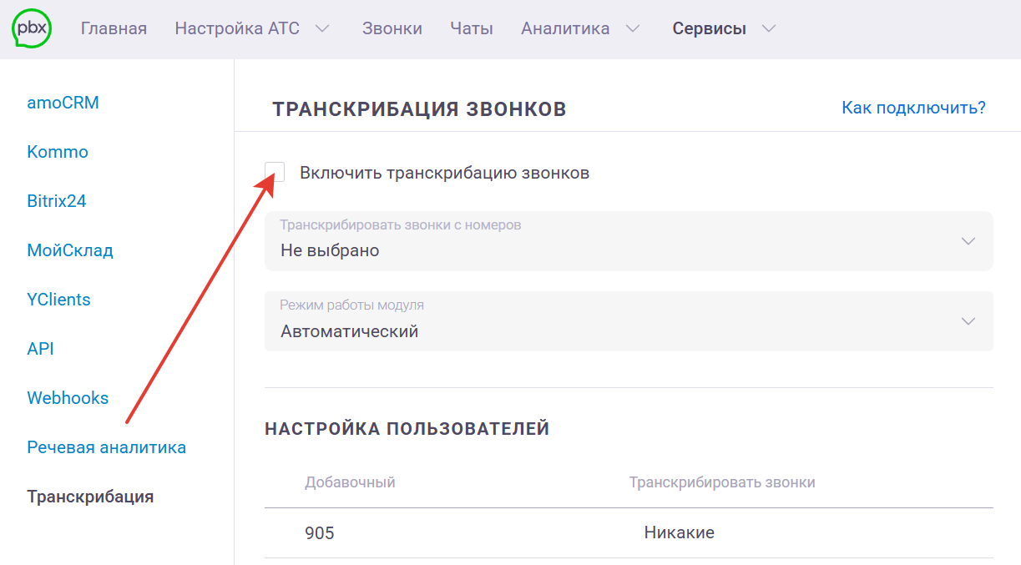
Для транскрибации используется сервис Yandex SpeechKit. При первом включении появится запрос на согласие с передачей данных третьей стороне. Нажмите «Включить модуль», чтобы продолжить.
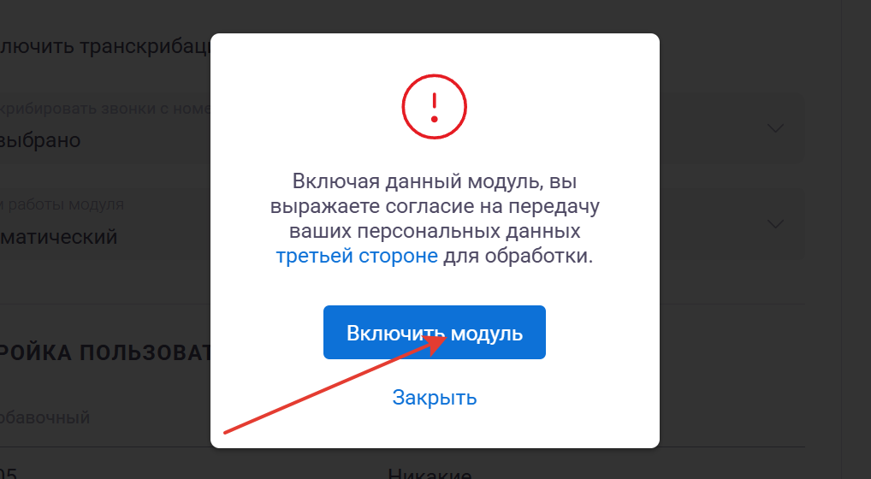

Настройка интеграции
В разделе доступны следующие настройки:
- Выбор номеров;
- Выбор режима работы;
- Настройка пользователей.
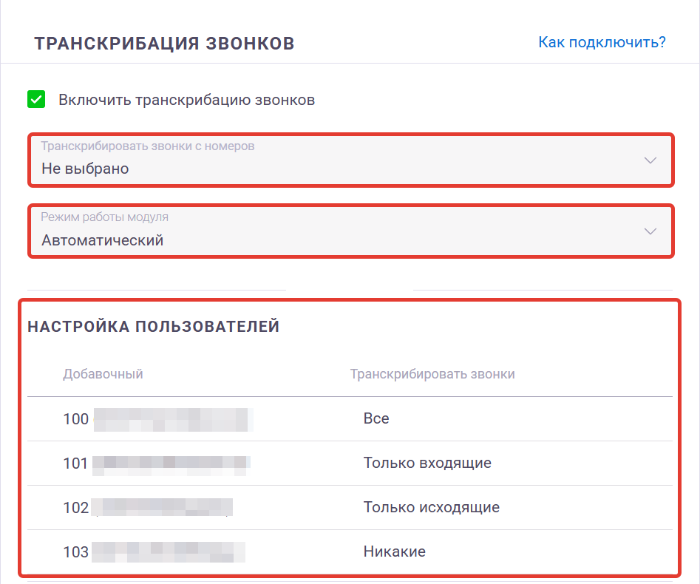
Рассмотрим ниже каждую настройку подробнее.

Выбор номеров
Выберите внешние номера для транскрибации звонков. Можно выбрать все номера или только определённые.

Выбор режима работы
Транскрибация доступна в двух режимах:
- Автоматический (используется по умолчанию) — после завершения звонка запись автоматически отправляется в Yandex SpeechKit в соответствии с настройками;
- Ручной — позволяет вручную отправлять звонки на обработку из раздела «Звонки».

Если длительность звонка превышает остаток доступных минут для транскрибации, при открытии раздела «Звонки» появится предупреждение.

Настройка пользователей
Для каждого пользователя можно выбрать тип обрабатываемых звонков:
- Все звонки;
- Только входящие;
- Только исходящие;
- Никакие — не обрабатывать звонки этого пользователя.
По умолчанию после покупки первой лицензии или добавления новых пользователей транскрибация для них отключена.
После полной настройки интеграции внизу страницы нажмите «Сохранить».
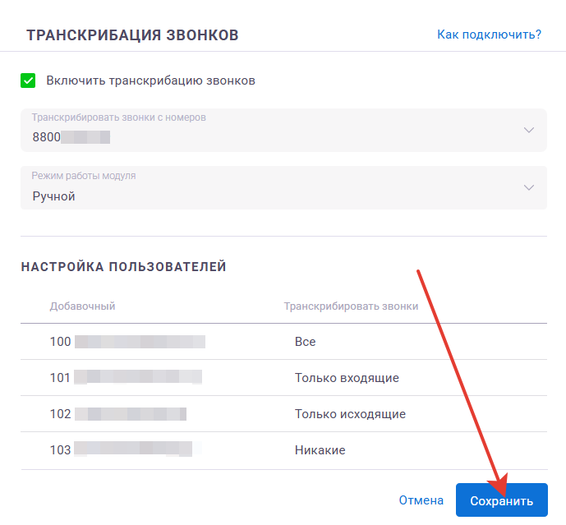

Транскрибация в разделе «Звонки»

Просмотр
В разделе «Звонки» напротив каждого обработанного звонка отображается синяя иконка. Для просмотра транскрипта нажмите на неё.
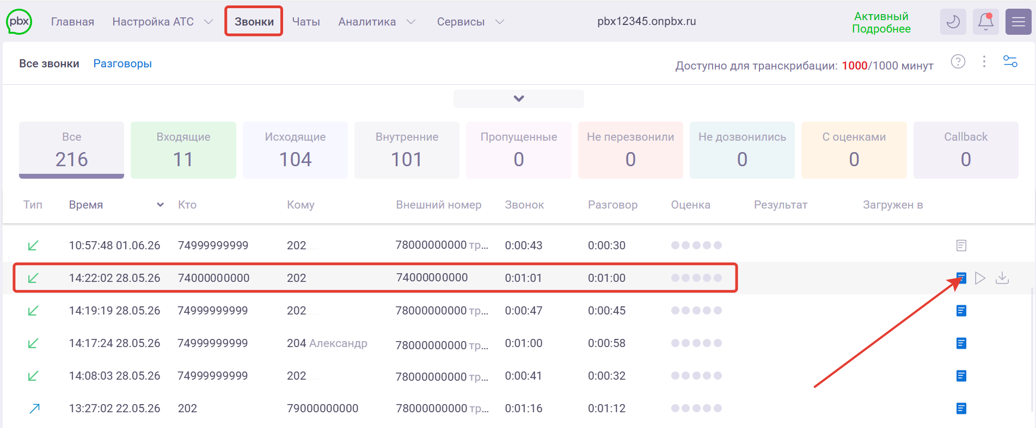
В открывшемся окне отображается информация о звонке:
- Дата и время;
- Кто звонил;
- Кому звонили;
- Время разговора;
- Оценка;
- Текст транскрипта с таймингами звонка.
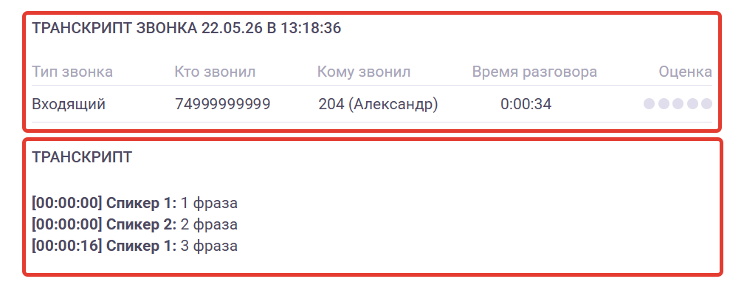

Ручная обработка звонков
В разделе «Звонки» выберите звонок и нажмите напротив него на серую иконку «Отправить на транскрипцию».
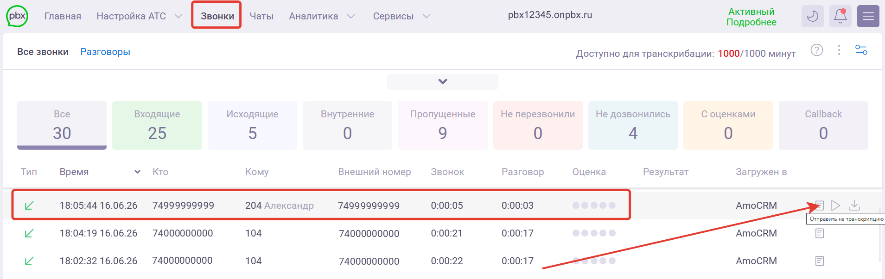

Экспорт
Чтобы выгрузить звонки с транскрибацией, перейдите в раздел «Звонки», в правом верхнем углу нажмите на три точки и выберите вариант «Выгрузить транскрипции».
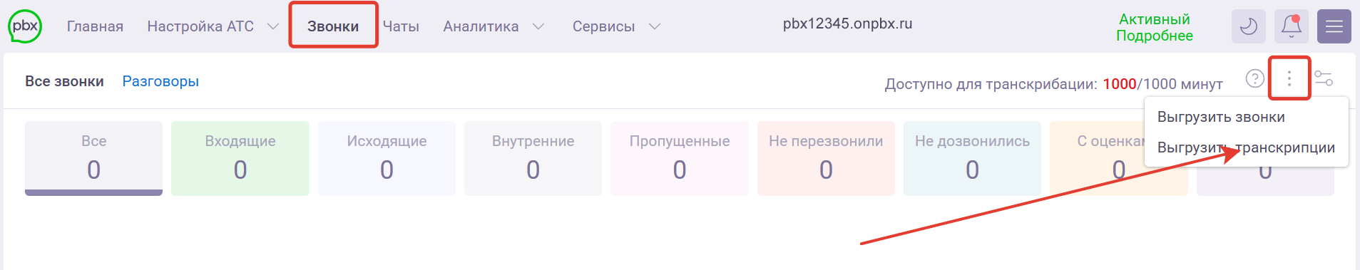
Транскрипты выгружаются в ZIP-архив с именем «onlinepbx stt дата.zip». В архиве содержатся JSON-файлы с информацией по каждому звонку. В выгрузку попадают только звонки, соответствующие выбранным фильтрам раздела.
Кнопка «Выгрузить транскрипции» доступна только при подключённой интеграции.

Особенности работы
Особенности работы транскрибации звонков:
- Обрабатываются только звонки через транки (внешние номера оператора связи);
- Прямые звонки на SIP-пользователей и другие модули (например, на 101@pbx123.onpbx.ru), а также внутренние звонки транскрибировать нельзя;
- При списании минут из пакета транскрибации длительность звонков округляется до полных минут в большую сторону;
- Количество оставшихся минут от пакета отображается в разделе «Звонки»;
- Лицензия завершается автоматически при окончании минут или срока действия, если нет оплаченной лицензии для активации. Транскрибация в этом случае прекращается;
- Автоплатёж срабатывает при окончании срока действия лицензии, если в пакете осталось 60 минут или меньше и нет оплаченной лицензии, ожидающей активации;
- При транскрибации собеседники обозначаются как «Спикер 1» и «Спикер 2»;
- Транскрипты хранятся в течение одного года, после чего автоматически удаляются;
- В расшифровку попадает только разговор пользователя и клиента. IVR (голосовые приветствия), голосовая почта и звуки очередей автоматически исключаются из транскрипта.
Онлайн-версия: https://kb.onlinepbx.ru/a/transkribatsiya-zvonkov-v-onlinepbx

